CEMP – Centro Educacional Marapendi


Nome: ______________________________________________ Data: / /2026
Professor(a): Francisco Monteiro 8 º Ano do Ensino Fundamental II Turma: _____
ATIVIDADES DE GEOMETRIA - 2º TRIMESTRE

- Faça a reflexão da figura pela reta f.

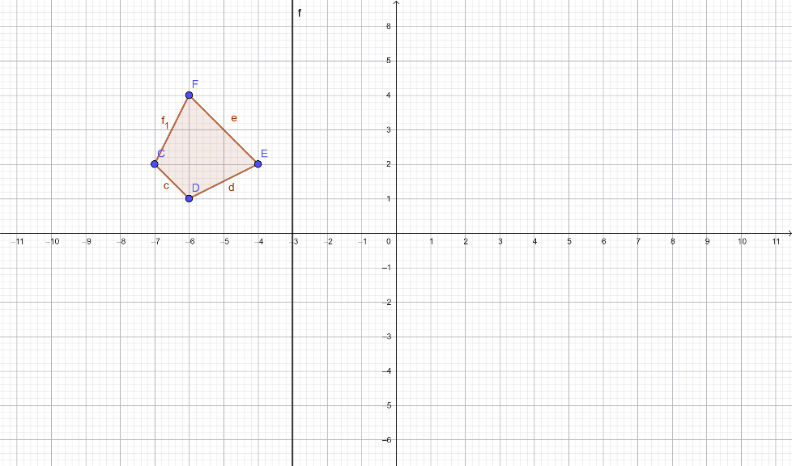

- Faça a reflexão da figura pela reta f e uma rotação de 180° no sentido horário pelo ponto G

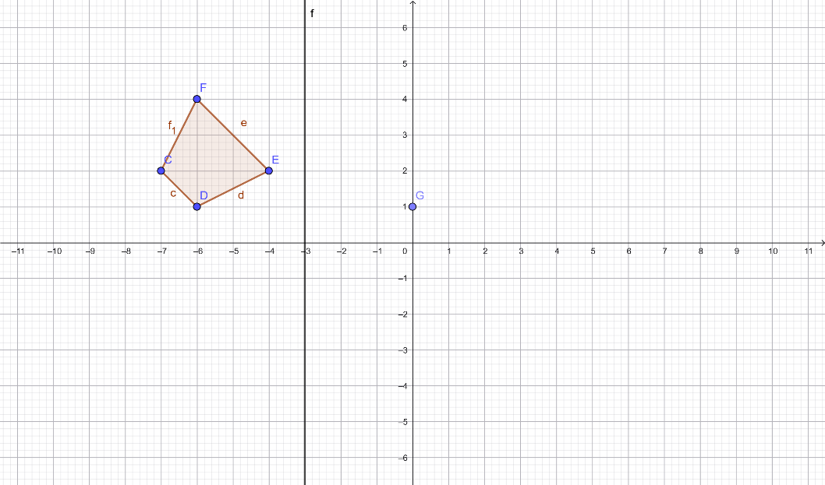

- Faça a reflexão da figura pela reta f, uma rotação no sentido horário pelo ponto G e uma rotação de 180° no sentido anti-horário pelo ponto H.

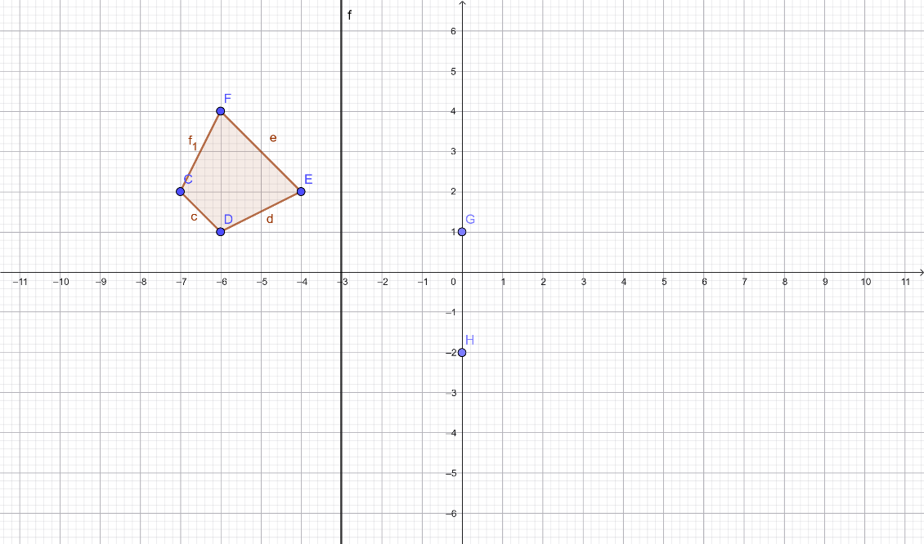

- Faça a reflexão da figura pela reta f, uma rotação no sentido horário pelo ponto G e uma rotação de 180° no sentido anti-horário pelo ponto H e por fim, uma reflexão pela reta g.

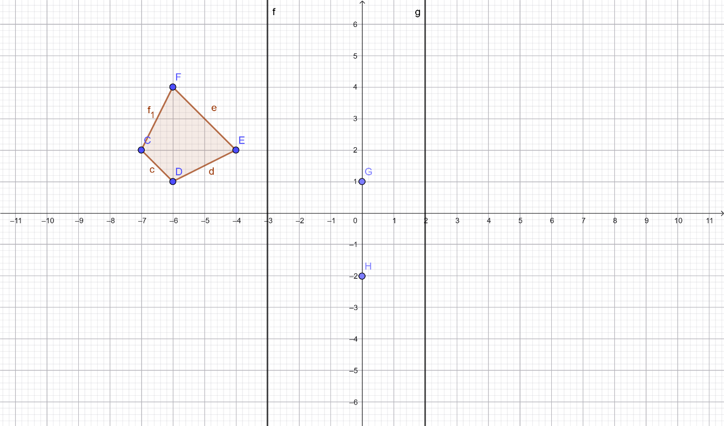

GABARITO

